Рекомендации по выполнению заданий ЕГЭ-2016

В контрольно-измерительных материалах встречались пять разновидностей заданий части 1 с выбором ответа:
- выбор одного верного варианта ответа из четырех предложенных;
- выбор трех верных ответов из шести предложенных;
- выбор двух верных ответов из пяти предложенных;
- оценка правильности двух суждений;
- расчетная задача.
Существенной особенностью экзаменационной работы стало изменение формата записи ответа на расчетные задачи (вопросы №24-26): вместо выбора одного ответа из четырех предложенных ответ вписывается в поле бланка с указанной точностью.
Примеры:
- Чему равна массовая доля соли в растворе, полученном при смешивании 1 кг 11%-ного раствора с 3 кг 15%-ного раствора соли? Ответ запишите в процентах с точностью до целых.
- Какой объём газа (н. у.) не вступит в реакцию, если сжимать 40 л угарного газа в 40 л кислорода? Ответ укажите в литрах с точностью до целых.
- В результате реакции, термохимическое уравнение которой
SO₃ + H₂O = H₂SO₄ + 88кДж выделилось 264 кДж теплоты. Вычислите массу образовавшейся при этом серной кислоты. Ответ укажите в граммах с точностью до целых.
- Рассчитайте массу хлорида алюминия, образующегося при взаимодействии избытка алюминия с 2,24 л (н. у.) хлора. Ответ укажите в граммах с точностью до целых.
Кроме этого, изменился формат ответа на вопросы 1 части: вместо одного варианта ответа выпускник должен дать ответ из нескольких позиций. Только в случае указания всех правильных позиций возможно получение 1 балла за задание:
Примеры:
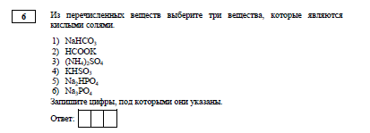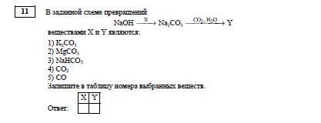
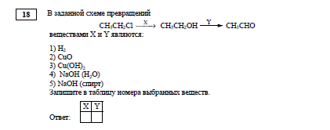

Рекомендации по подготовке учащихся к ЕГЭ по химии
При подготовке учащихся к ЕГЭ по химии следует обратить особое внимание на следующие вопросы:
- «проскок электронов» с внешнего на предвнешний энергетический уровень, который наблюдается в атомах некоторых элементов Периодической системы:ъ
- Распределение электронов по энергетическим уровням в атоме хрома в нормальном состоянии
1) 1, 8, 8. 6 2) 2, 8, 13, 1 3) 2, 18, 12, 2 4) 2, 8, 11, 3
Ответ: 2
- В основном состоянии атомы хрома и меди имеют на 4s-подуровне число электронов, равное
1) 6 2) 2 3) 1 4) 0
Ответ: 3
- Число электронов на 3d-орбиталях атомов хрома в основном состоянии равно
1) 13 2) 6 3) 5 4) 4
Ответ: 3
- Нормальное и возбужденное состояния атома. Например, для атома хлора характерны три возбужденных состояния, (в которых он имеет степени окисления +3, +5 и +7 );
₁₇Cl* 1s²2s²2p⁶3s²3p⁴3d¹ (HCl⁺³O₂);
₁₇Cl** 1s²2s²2p⁶3s²3p³3d² (HCl⁺⁵O₃);
₁₇Cl*** 1s²2s²2p⁶3s¹3p³3d³ (HCl⁺⁷O₄).
Степени окисления +1, -1 (HCl⁺¹O, HCl⁻¹) соответствуют нормальному состоянию атома хлора, имеющему один неспаренный электрон
₁₇Cl 1s²2s²2p⁶3s²3p⁵
Электронную конфигурацию 1s²2s²2p⁶3s²3p³3d² атом хлора имеет в
1) Cl₂O 2) KClO₃ 3) KClO 4) KClO₂
Ответ: 2
- Закономерности изменения свойств летучих водородных соединений. В главных подгруппах:
HF
HCl
HBr
HI
В данном ряду длина связи увеличивается, ее энергия и полярность уменьшается, восстановительные и кислотные свойства усиливаются, термическая устойчивость соединений падает
В периодах:
SiH₄ PH₃ H₂S HCl
длина связи уменьшается, ее полярность увеличивается, восстановительные свойства ослабевают, термическая устойчивость увеличивается, кислотные свойства усиливаются
- В ряду H₂O – H₂S – H₂Se – H₂Te происходит
1) увеличение прочности связи
2) усиление восстановительных свойств
3) ослабление кислотных свойств
4) увеличение полярности связи
Ответ: 2
- Наиболее прочное летучее водородное соединение
1) NH₃ 2) PH₃ 3) AsH₄ 4) SbH₄
Ответ: 1
- Восстановительные свойства наиболее выражены у
1) GeH₄ 2) AsH₃ 3) H₂Se 4) HBr
Ответ: 1
- Верны ли следующие суждения?
А. Все щелочные металлы, реагируя с кислородом, образуют оксиды типа R₂O.
В. Все летучие водородные соединения элементов являются газами.
Ответ: оба суждения неверны.
Все водородные соединения, кроме воды и фтороводорода – газы. Жидкое состояние воды и фтороводорода объясняется наличием водородных связей между молекулами, аммиак легко сжижается по этой же причине.
- Химическая связь и строение вещества
- От чего зависит прочность связи?
От ее длины (чем короче связь, тем она прочнее) и кратности (тройная связь прочнее одинарной и двойной, а двойная – одинарной).
- От чего зависит длина связи?
От радиусов атомов, образующих связь.
В том случае, если значения радиусов сравнить трудно, можно посчитать число электронных слоев в атомах элементов, образующих связь. При равенстве числа электронных слоев радиус меньше у того атома, заряд ядра которого больше.
- Только по обменному механизму образованы все связи в
1) CO 2) NH₃CH₃Cl 3) H₃O⁺ 4) CH₄
Ответ: 4
- В ионе NH₄⁺ число общих электронных пар, образованных по донорно-акцепторному механизму, равно
1) 1 2) 2 3) 3 4) 4
Ответ: 1
- Укажите частицу, которая может быть донором электронов при образовании химической связи
1) H⁺ 2) NH₄⁺ 3) NH₃ 4) Na⁺
Ответ: 3
- Длина связи наименьшая в молекуле
1) H₂O 2) H₂S 3) HI 4) HBr
Ответ: 1
- Химическая связь наиболее прочная в молекуле
1) I₂ 2) O₂ 3) F₂ 4) N₂
Ответ: 4
- Водородные связи образуют молекулы
1) SO₂ 2) CH₄ 3) NH₃ 4) HCOH
Ответ: 3
- В каком ряду записаны формулы только неполярных молекул?
1) Cl₂, CH₄ 2) HCl, Br₂ 3) NH₃, HI 4) H₂O, C₂H₅OH
Ответ: 1
Выполнение заданий блока Неорганическая химия» предусматривает применение широкого круга предметных умений. В их числе умения:
- классифицировать неорганические вещества;
- называть вещества по международной и тривиальной номенклатуре;
- характеризовать состав и химические свойства веществ различных классов, составлять уравнения реакций, подтверждающих взаимосвязь веществ различных классов
Содержание блока «Органическая химия» составляет система знаний о:
- важнейших понятиях и теориях органической химии;
- характерных химических свойствах изученных веществ, принадлежащих к различным классам органических соединений;
- взаимосвязи этих веществ.
Среди заданий повышенного уровня сложности, которые проверяли усвоение элементов содержания этого блока, наиболее сложными оказались задания №33 и №35:
- Установите соответствие между двумя веществами и признаком реакции, протекающей между ними.
ВЕЩЕСТВА
А) стеарат натрия и CaCl₂ (р-р)
Б) этаналь и KMnO₄ (H+)
В) бутен-2 и Br₂ (p-p)
Г) муравьиная кислота и NaOH
ПРИЗНАК РЕАКЦИИ
1) выделение бесцветного газа
2) обесцвечивание раствора
3) образование белого осадка
4) растворение осадка
5) видимые признаки реакции отсутствуют
А | Б | В | Г

Элементы содержания блока «Методы познания в химии. Химия и жизнь» имеют прикладной и практико-ориентированный характер, чем обусловлена определённая особенность заданий, ориентированных на проверку усвоения данного материала. Выполнение заданий предусматривало проверку сформированности умений:
- использовать в конкретных ситуациях знания о применении изученных веществ и химических процессов, промышленных методах получения некоторых веществ и способах их переработки;
- планировать проведение эксперимента по получению и распознаванию важнейших неорганических и органических веществ на основе приобретённых знаний о правилах безопасной работы с веществами в быту;
- проводить вычисления по химическим формулам и уравнениям.
Среди заданий базового уровня сложности наиболее низкий средний процент выполнения имеют задания линии 23, ориентированные на проверку знаний о природных источниках углеводородов, высокомолекулярных соединениях, способах их получения с помощью реакций полимеризации и поликонденсации. Приведём пример конкретного задания.
- Верны ли следующие суждения о высокомолекулярных соединениях?
А. Фенолформальдегидная смола получается в результате реакции поликонденсации.
Б. Мономерами для синтеза фенолформальдегидной смолы являются фенол и этаналь.
1) верно только А
2) верно только Б
3) верны оба суждения
4) оба суждения неверны
Особая роль в дифференциации экзаменуемых по уровню их подготовки отводилась заданиям высокого уровня сложности с развёрнутым ответом – расчётным задачам (39 и 40). Решение подобных задач предусматривало проведение системного анализа условия задания, глубокое понимание химической сущности процессов, о которых шла речь в условии заданий, сформированность умения выстроить алгоритм проведения вычислений на основе выявления взаимосвязи различных физических величин.
- При нагревании образца гидрокарбоната натрия часть вещества разложилась. При этом выделилось 4,48 л газа и образовалось 63,2 г твёрдого безводного остатка. К полученному остатку добавили минимальный объём 20%-ного раствора соляной кислоты, необходимый для полного выделения углекислого газа. Определите массовую долю хлорида натрия в конечном растворе. В ответе запишите уравнения реакций, которые указаны в условии задачи, и приведите все необходимые вычисления.
Критерии оценивания:
1) Записаны уравнения реакций:
2NaHCO₃ = Na₂CO₃ + CO₂ + H₂O
NaHCO₃ + HCl = NaCl + CO₂ + H₂O
Na₂CO₃ + 2HCl = 2NaCl + CO₂ + H₂O
2) Рассчитано количество вещества соединений в твёрдом остатке:
n(CO₂) = V / V_{m} = 4,48 / 22,4 = 0,2 моль
n(Na₂CO₃) = n(CO₂) = 0,2 моль
m(Na₂CO₃) = n ∙ M = 0,2 ∙ 106 = 21,2 г
m(NaHCO_{3(остаток)}) = 63,2 – 21,2 = 42 г
n(NaHCO_{3(остаток)}) = m / M = 42 / 84 = 0,5 моль
3) Вычислена масса прореагировавшей соляной кислоты и масса хлорида натрия в конечном растворе:
n(HCl) = 2n(Na₂CO₃) + n(NaHCO_{3(остаток)}) = 0,2 ∙ 2 + 0,5 = 0,9 моль
m(HCl) = n ∙ M = 0,9 ∙ 36,5 = 32,85 г
m(р-ра HCl) = 32,85 / 0,2 = 164,25 г
n(NaCl) = n(HCl) = 0,9 моль
m(NaCl) = n ∙ M = 0,9 ∙ 58,5 = 52,65 г
4) Вычислена массовая доля хлорида натрия в растворе:
n(CO₂) = n(Na₂CO₃) + n(NaHCO₃ остаток) = 0,2 + 0,5 = 0,7 моль
m(CO₂) = 0,7 ∙ 44 = 30,8 г
m(р-ра) = 164,25 + 63,2 – 30,8 = 196,65 г
ω(NaCl) = m(NaCl) / m(р-ра) = 52,65 / 196,65 = 0,268, или 26,8%

- При нагревании образца карбоната бария часть вещества разложилась. При этом выделилось 1,12 л газа. Масса твёрдого остатка составила 27,35 г. Этот остаток добавили к 73 г 30%-ного раствора соляной кислоты. определите массовую долю кислоты в полученном растворе. В ответе запишите уравнения реакций, которые указаны в условии задачи, и приведите все необходимые вычисления.
Элементы ответа:
- Записаны уравнения реакций:
ВаСО₃ = ВаО + СО₂
ВаСО₃ + 2НСl = ВаСl₂ + СО₂ + Н₂O
ВаО + 2HСl= BаСl₂ + H₂0
2) Рассчитано количество вещества соединений в твёрдом остатке:
n(СO₂) = V / V_{m}= 1,12 / 22,4 - 0,05 моль
n(ВaO) = n(СO₂) = 0,05 моль
m(BaO) = n ∙ M = 0,05 ∙ 153 = 7,65 г
m(ВаСО_{з}остаток) = 27,35 - 7,65 = 19,7 г
n(ВаСО_{з}остаток) = m / М = 19,7/197 = 0,1 моль
1) Вычислена масса HCl в полученном растворе:
n(НСl прореагировало) = 2n(ВаО) + 2n(ВаСO_{з}) = 0,3 моль
m(НСl в исходном р-ре) = 0,3 ∙ 73 = 21,9 г
n(НС1 в исходном р-ре) = 21,9/36,5 = 0,6 моль
n(ПСl в конечном р-ре) = 0,6 - 0,3 = 0,3 моль
m(НСl в р-ре) = 0,3 ∙ 36,5 = 10,95 г
2) Вычислена массовая доля НСl в конечном растворе:
n(СO₂) = n(ВаСО_{З}остаток) = 0,1 моль
m(СО₂)=n ∙ M=0,1 - 44=4,4г
m(р-ра) = 73 + 27,35 – 4,4 = 95,95 г
ω(НСl) = т(НСl) / m(р ра) = 10,95 / 95,95 = 0,114, или 11,4%

- При сгорании 4,68 г органического вещества получили 4,48 л углекислого газа (н.у.), 448 мл азота (н.у.) и 3,96 г воды. При нагревании с соляной кислотой данное вещество подвергается гидролизу, продуктами которого являются соединение состава С₂H₆NО₂Cl и первичный спирт.
На основании данных условия задания:
1) произведите вычисления, необходимые для установления молекулярной формулы органического вещества;
2) запишите молекулярную формулу исходного органического вещества;
3) составьте структурную формулу этого вещества, которая однозначно отражает порядок связи атомов в его молекуле;
4) напишите уравнение реакции гидролиза исходного вещества в присутствии соляной кислоты.
Элементы примерного варианта ответа:
- Найдено количество вещества продуктов сгорания:
n(CO₂) = 4,48 / 22,4 = 0,2 моль;
n(С) = 0,2 моль n(H₂O) = 3,96 / 18 = 0,22 моль;
n(H) = 0,22 ∙ 2 = 0,44 моль;
n(N₂) = 0,448 / 22,4 = 0,02 моль;
n(N) = 0,02 ∙ 2 = 0,04 моль
2) Установлены масса и количество вещества атомов кислорода, и определена молекулярная формула вещества:
m(C + H + N) = 0,2 ∙ 12 + 0,44 ∙ 1 + 0,04 ∙ 14 = 3,4 г;
m(О) = 4,68 – 3,4 = 1,28 г;
n(O) = 1,28 / 16 = 0,08 моль;
n(С) : n(Н) : n(N) : n(O) = 0,2 : 0,44 : 0,04 : 0,08 = 5 : 11 : 1 : 2;
Молекулярная формула – C₅H₁₁NO₂;
3) Составлена структурная формула вещества:
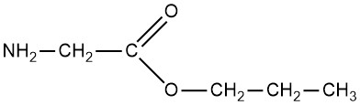
4) Написано уравнение реакции гидролиза вещества:

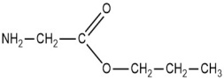 + H₂O + HCl → Cl[H₃N-CH₂-COOH]+ CH₃-CH₂-CH₂-OH

- Органическое вещество содержит 12,79% азота, 43,84% углерода и 32,42% хлора по массе.
Это вещество может быть получено при взаимодействии первичного амина с хлорэтаном.
На основании данных условия задания:
1) произведите вычисления, необходимые для установления молекулярной формулы органического вещества;
2) запишите молекулярную формулу исходного органического вещества;
3) составьте структурную формулу этого вещества, которая однозначно отражает порядок связи атомов в его молекуле;
4) напишите уравнение реакции получения данного вещества взаимодействием первичного амина и хлорэтана.
Элементы ответа:
Общая формула вещества - C_{x}H_{y}Cl_{z}N_{m}
1) Найдена массовая доля водорода, и составлено выражение для определения соотношения числа атомов углерода, водорода, кислорода и азота в составе вещества:
w(Н) = 100 - 12,79 - 43,84 - 32,42 = 10,95
х : у : z : m = 43,84 / 12 : 10,95 / 1 : 32,42 / 35,5 : 12,79 / 14
2) Установлено соотношение числа атомов С, Н, Сl и N в молекуле вещества:
x : y : z : m =4 : 12 : 1 : 1
Молекулярная формула вещества - С₄Н₁₂СlN
3) Составлена структурная формула вещества:
[CH₃-CH₂-NH₂⁺-CH₂-CH₃]Cl⁻

4) Написано уравнение реакции получения вещества взаимодействием первичного амина и хлорэтана:
CH₃-CH₂-NH₂ + CH₃-CH₂-Cl → [CH₃-CH₂-NH₂⁺-CH₂-CH₃]Cl⁻

Интернет ресурсы, рекомендуемые для подготовки учащихся к ОГЭ и ЕГЭ:

http://chem.reshuege.ru/test?theme=34

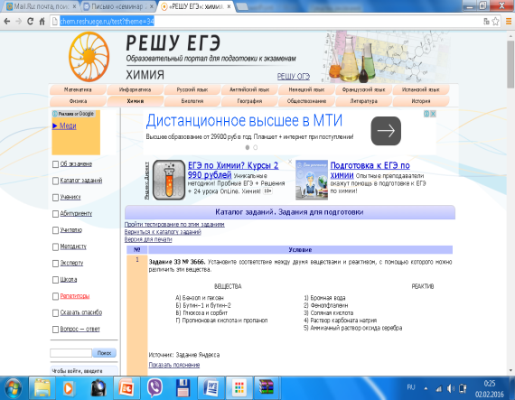

http://himege.ru/s5-ege-ximiya-fipi
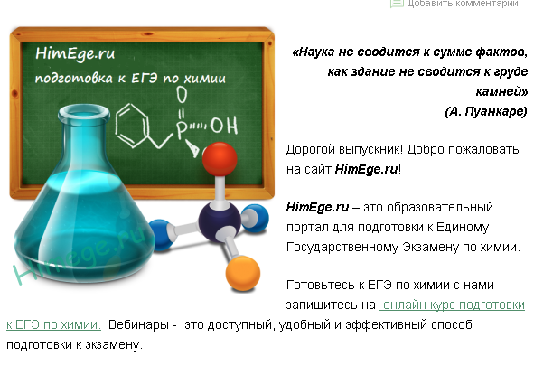

http://ege-study.ru/materialy-ege/ximiya-chast-s-zadacha-s5-opredelenie-formul-organicheskix-veshhestv/
